|  |  |  |
| --- | --- | --- |
| **INFORME AVANCE SISTEMA “REFCON”** | | |
| **SUBSECRETARÍA DE LA MISIÓN “LAS MANUELAS”** | **VERSIÓN**  **1.0** | **FECHA ELABORACIÓN**  **10/02/2020** |

|  |
| --- |
|  |

informe de avance

“sistema refcon”

**subsecretaría de la misión las manuelas**

**FEBRERO - 2020**

Contenido

Antecedentes 3

Objetivos 5

General 5

Especifico 5

Desarrollo 5

Productos o entregables del Proyecto: 6

Procesos Generales del sistema REF/CON: 6

Módulos 7

Metodología 7

Arquitectura 8

Base de Datos 9

CONSUMO INFORMACIÓN DINARDAP 10

SITUACIÓN ACTUAL 12

Siguientes pasos 13

Conclusiones y Recomendaciones 13

Control de Firmas 14

# Antecedentes

La Secretaría Técnica del Plan Toda una Vida se creó mediante Decreto Ejecutivo signado con el número 11, de fecha 25 de mayo de 2017, con el fin de coordinar y articular las políticas nacionales, los planes, programas y proyectos que permitan la concreción de las demandas sociales a través de las políticas públicas, y con las atribuciones de “Diseñar y proponer al Comité, las políticas, estrategias y acciones para garantizar la implementación del Plan Toda Una Vida, asegurando una gestión intersectorial y complementaria (...)".

Asimismo, de acuerdo a lo establecido en el Decreto Ejecutivo 465 de 01 de agosto de 2018, y 473 de 08 de agosto de 2018, se dispone que el Plan Toda una Vida se articule mediante las siguientes Misiones y Programas: Ternura; Impulso Joven; Mujer; Menos Pobreza, Más Desarrollo; Mis Mejores Años; Casa Para Todos; y, Las Manuelas.

El literal d) del artículo 7 del Decreto Ejecutivo 465 establece, entre las atribuciones de la Secretaría Técnica del Plan Toda una Vida, la de “Ejecutar las acciones que permitan la identificación de personas con discapacidad y sus núcleos familiares que se encuentran en situación de pobreza y extrema pobreza; estableciendo mecanismos de acompañamiento y seguimiento en la atención de sus necesidades (…)”

Uno de los objetivos estratégicos de esta Secretaría Técnica del Plan Toda una Vida, contemplado en el Estatuto Orgánico por Procesos de la institución es "Implementar la política de atención integral de las personas con discapacidad de manera efectiva, a fin de lograr la inclusión social y cobertura de la demanda identificada en esta población (...)”.

Por su parte, la misión de la Subsecretaría de la Misión Las Manuelas radica en “Planificar, coordinar y gestionar las acciones para promover el goce pleno de los derechos de las personas con discapacidad; a través de la identificación, coordinación interinstitucional, derivación, monitoreo y promoción de la corresponsabilidad (...)".

En este sentido, y particularmente en relación con Misión Las Manuelas, la misma tiene por objetivo general “Garantizar la atención integral de las personas con discapacidad en situación de pobreza y pobreza extrema, y la de sus núcleos familiares, para fomentar su autonomía, mediante un modelo de gestión de casos que coloca en el centro de la intervención al sujeto de derechos.”.

Sus objetivos específicos son los siguientes:

* Identificar a las personas con discapacidad en condición de pobreza y pobreza extrema, y promover su derecho a tomar decisiones en aquellos temas que afectan su desarrollo;
* Promover la seguridad de los ingresos de las personas con discapacidad para alcanzar niveles de vida adecuados;
* Impulsar la atención integral y continua en salud de las personas con discapacidad para alcanzar su máximo nivel de bienestar físico, mental y social;
* Fortalecer las capacidades, habilidades y competencias de las personas con discapacidad, respetando sus características individuales, para favorecer su desarrollo e inserción en el ámbito laboral; y,
* Prevenir, detectar y atender casos de violencia, en cualquiera de sus formas, por razones de discapacidad.

Mediante Memorando Nro. STPTV-VCDS-2017-0051-M Quito, D.M., 16 de noviembre de 2017 la Subsecretaria General solicita:

Art 6 literal c): Desarrollar lineamientos para la coordinación, seguimiento, monitoreo y evaluación del "Plan Toda una Vida"

Art 7 literal d): Monitorear, evaluar y analizar el logro de los objetivos de la Misión "Toda una Vida" y la Misión "Las Manuelas" y emitir informes

*"Ante lo expuesto, con el fin de contar con información que nos permita dar seguimiento al Plan Toda una Vida, es necesario desarrollar una herramienta que permita la sistematización y visualización de los indicadores que conforman dicho Plan"*

En base a la solicitud generada mediante Memorando signado con número STPTV-VCDS-2017-0051, de fecha 16 de noviembre de 2017, Dirección de Información, Análisis y Evaluación con su equipo de desarrollo y base de datos da inicio y al diseño y desarrollo del “Sistema de Referencia y Contra Referencia” en conjunto con la Subsecretaría de la Misión “Las Manuelas”.

Tomando en consideración que el Sistema de Referencia y Contra Referencia (REFCON) no fue lanzado a producción como consta en el expediente entregado a la Subsecretaría de la Misión “Las Manuelas” mediante los memorandos signados con número STPTV-SCPTV-2019-0557-M y STPTV-SCPTV-2019-0666-M, se decidió dar una nueva concepción al mismo, es así que:

Mediante memorando signado con el número STPTV-SMLM-2019-1092-M de fecha 1 de agosto de 2019, suscrito por la Abg. María Amelia Espinosa Cordero en su entonces calidad de Subsecretaria de la Misión Las Manuelas, convocó *“[ ...] a reunión técnica de trabajo que permita analizar los diversos componentes del Sistema que ya ha sido trabajado, así como el alcance del mismo, en el marco de la reforma de la cual está siendo objeto el mentado Proyecto de Inversión “Plan Toda una Vida”, y con el fin de adecuarlo a las necesidades del mismo y de la política pública de la Misión “Las Manuelas”. [...]”*

La reunión antedicha se llevó a cabo el día 02 de agosto de 2019, con los delegados de las direcciones invitadas: Dirección de Políticas y Seguimiento, Unidad de Gestión de Tecnologías de Información, Dirección de Información, Análisis y Evaluación y el equipo técnico de la Subsecretaría de la Misión "Las Manuelas": en dicho espacio se recogió se recopilaron las recomendaciones y observaciones a ser consideradas en la elaboración del Perfil del Proyecto del Sistema REFCON.

Mediante correo electrónico de fecha 06 de agosto de 2019, se remitió a los asistentes del taller antes mencionado, el borrador del Perfil del Proyecto REFCON trabajado en la mesa técnica, para su revisión y aportes. Consecuentemente, al no contar con observaciones al correo remitido, mediante Memorando Nro. STPTV-SMLM-2019-1205-M de fecha 15 de agosto de 2019, suscrito por la Mgs. Carolina Caicedo en calidad de Subsecretaria de la Misión Las Manuelas, dirigido a la Unidad de Gestión de Tecnologías de Información, Dirección de Información, Análisis y Evaluación, así como a la Dirección de Políticas y Seguimiento, se remitió el Perfil del Proyecto para su revisión y aportes.

Mediante Memorando Nro. STPTV-DIAE-2019-0213-M de fecha 21 de agosto de 2019, la Econ. Diana Margoth Morán Garnica en su calidad de Directora de Información, Análisis y Evaluación, remitió las observaciones y aportes al Perfil del Proyecto.

Mediante Memorando Nro. STPTV-UGT-2019-0222-M de fecha 27 de agosto de 2019, la Ing. Lucía Arias en su calidad de Analista de Tecnologías de la Información y Comunicación 3, remitió las observaciones y aportes al Perfil del Proyecto.

Mediante Memorando Nro. STPTV-DPS-2019-0098-M de fecha 04 de septiembre de 2019, el Sr. Pablo Luis Ormaza Mejía en su calidad de Director de Políticas y Seguimiento, remitió las observaciones y aportes al Perfil del Proyecto.

Siguiendo lo expuesto, los aportes y observaciones fueron incorporados al documento de Perfil del Proyecto REFCON, y es así que, mediante correo electrónico de fecha 10 de septiembre de 2019, se remitió dicho documento la revisión final y la firma del mismo.

Mediante Memorando Nro. STPTV-STPTV-2019-0344-M, de fecha 8 de agosto de 2019, la Sra. Isabel Maldonado Vasco en calidad de Secretaria Técnica del Plan Toda una Vida, designa *“al/la Subsecretario/a de la Misión Las Manuelas o quien haga su veces como Administrador/a Funcional; y, al Responsable de la Unidad de Gestión de Tecnologías o quien haga sus veces, como Responsable/a Tecnologico”*, del Sistema REFCON.

Mediante Memorando Nro. STPTV-DIA-2020-0115-M de fecha 30 de enero de 2020, el Eco. Pablo Reyes en su calidad de Director de Identificación y Acompañamiento, hace la entrega del Expediente del Sistema de Referencia y Contra Referencia RECON; y a la vez solicita un informe del avance del desarrollo del Sistema (REF/CON) en base al perfil actualizado del mismo.

# Objetivos

# General

Poner en conocimiento el avance que ha tenido a la presente fecha el Sistema REFCON, de acuerdo al perfil aprobado.

# Especifico

* Identificar la situación actual del sistema
* Definir los pasos a seguir para la puesta en producción
* Informar los nudos críticos que se han encontrado en el camino

# Desarrollo

Desarrollar, ajustar e implementar una herramienta tecnológica para el manejo de información con capacidad suficiente para relacionar a las personas con discapacidad identificadas por la Misión “Las Manuelas” con los productos y servicios destinados desde los distintos sectores sociales a este grupo prioritario y su respectivo seguimiento; lo que a su vez favorecerá el cumplimiento al derecho de la seguridad social en cobertura, acceso, promoción y prevención y en suma cumplir con los objetivos del buen vivir que consiste en asegurar mínimas condiciones de vida a la población en situación de pobreza y vulnerabilidad como complemento a los servicios sociales universales; y, ayudará a mejorar la capacidad de respuesta a los efectos negativos de las situaciones coyunturales, a través de la consolidación de los programas sociales existentes que requieren de una articulación e integración al sistema de protección y a la política pública.

El sistema REF/CON, permitirá en un futuro, realizar el seguimiento no solo de la población identificada por la Misión “Las Manuelas”, sino para toda la población de las misiones que conforman el Plan Toda una Vida.

## Productos o entregables del Proyecto:

* Sistema REF/CON, que permitirá el registro de los bienes y servicios a los cuales accede la población identificadas por la Misión “Las Manuelas” a nivel nacional.
* Código Fuente (alojado en servidor SVN: <http://192.XXX.X.1/sptuv/Ref-Con/>)
* Manual Técnico y de Usuario del sistema, en coordinación con el área de Planificación.

## Procesos Generales del sistema REF/CON:

* **Carga de personas identificadas**
  + Carga en la base de datos del aplicativo, las personas con discapacidad identificadas por la Misión “Las Manuelas”.
  + La carga de información se realizará mediante un volcado de datos proveniente de las siguientes bases:
    - Módulo de Discapacidades (STPTV)
    - Registro Social (Unidad de Registro Social)
    - Informe Técnico de Necesidades (STPTV)
  + Para la carga se realizará una validación de la calidad de la información obtenida, para lo cual es su momento se definirá los parámetros de selección.
* **Cruce de Servicios**
  + Dicho proceso se realizará mediante el cruce de datos administrativos entre las instituciones vinculadas a la Misión “Las Manuelas”
  + Para el cruce de información que utilizará el bus de interoperabilidad administrado por la Dirección Nacional de Registros y Datos Públicos (DINARDAP).
  + El cruce tendrá una periodicidad mensual.
* **Reportes**
  + De acuerdo a la información obtenida por las instituciones vinculadas a la Misión “Las Manuelas”, se definirán los reportes necesarios.
  + Dentro de este módulo se definirá una opción de consulta individual.

## Módulos

* Administración:
  + Institución.
    - Datos de Institución.
    - Tipos de Ayuda.
    - Servicios.
  + Global.
    - Cargar Dpa.
    - Recuperar Archivo
* Cargar Archivos:
  + Módulo Discapacidades.
  + Informe Técnico.
  + Registro Social.
* Beneficiario Referencias:
  + Referencias.
  + Consulta.
  + Detalle.
* Reportes:
  + Beneficiario Consolidado por:
    - Cédula.
    - Beneficiarios.
    - Relevamientos
  + Beneficiario Consolidado Totales: (Zona, Provincia, Cantón y Detalle).
    - Fecha Relevamiento.
    - Año.
    - Cédula.

## Metodología

* Para el desarrollo del sistema, se aplicó **Scrum** (**conjunto de buenas prácticas para trabajar colaborativamente, en equipo**), una metodología de adaptación, iterativa, rápida, flexible y eficaz, diseñada para ofrecer un valor significativo de forma rápida en todo el proyecto. **Scrum** garantiza transparencia en la comunicación y crea un ambiente de responsabilidad colectiva y de progreso continuo.

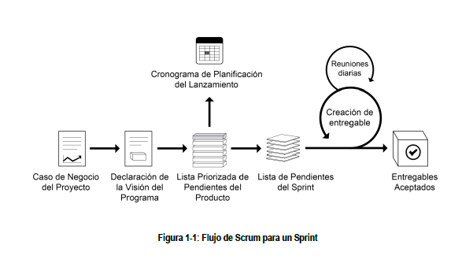

## Arquitectura

Arquitectura abierta, cuyas tecnologías nos obligan a ir a esta tendencia de comunicación e interoperabilidad entre los aplicativos y las diferentes instituciones, la cual nos permite estar preparados para la implementación y uso de las arquitecturas hibridas ya que la mayoría de sus componentes son provistos por servicios web (REST o SOAP), bajo el patrón MVC (Modelo Vista Controlador).

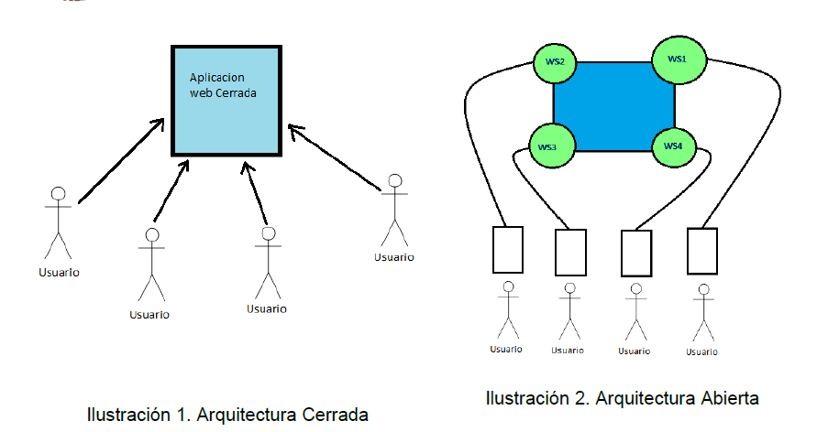

Debido a los proyectos futuros planificados en la Secretaría Técnica del Plan “Toda una vida” referentes a desarrollo web, se buscó establecer un ambiente de desarrollo que responda a las mejores prestaciones de versatilidad, potencia, rendimiento y usabilidad.

Dada las características y el análisis realizado, se establecen que las herramientas dominantes actualmente para el desarrollo sistemas web empresariales, son las utilizadas en el ambiente **JEE** (Java Enterprise Edition), con JPA (Java Persistence Aplications) y JSP (Java Server Pages con primefaces), cuyas características principales son:

* Los servidores web son multiproceso.
* Trabaja con hilos de ejecución por separado.
* La detección y corrección de errores es más fácil para los desarrolladores ya que cuenta con la ayuda del Log de servidor.
* Utiliza XML un formato de datos que no fue diseñado para apoyar la lógica de programación.
* Hay una gran colección de bibliotecas disponibles, que ofrecen grandes beneficios y funcionalidades.
* Responde de mejor manera al soporte de diferentes navegadores.

## Base de Datos

De acuerdo a las características indicadas y el análisis realizado podemos establecer que la base de datos que se adapta a las necesidades del sistema REF/CON es **PostgreSQL** (open source, semejante Oracle), cumpliendo los siguientes factores:

* **Es Open Source**, semejante a Oracle, existe gran cantidad de información que podemos encontrar al respecto tanto en la página oficial como en sitios varios de Internet para su aprendizaje.
* **Potencia y Robustez**: cumple en su totalidad con la **característica ACID Compliant**. ACID es un acrónimo de Atomicity, Consistency, Isolation y Durability (Atomicidad, Consistencia, Aislamiento y Durabilidad en español). Por ello permite que las transacciones no interfieran unas con otras. Con ello se garantiza la información de las Bases de Datos y que los datos perduren en el sistema.
* **Instalación ilimitada y gratuita**: Podemos instalarlo en todos los equipos que queramos. Independientemente de la plataforma y la arquitectura que usemos, está disponible para los diferentes SO, Unix, Linux y Windows, en 32 y 64 bits. Ésto hace de PostgreSQL un **sistema multiplataforma** y también hace que sea más rentable con instalaciones a gran escala.
* Entorno seguro para los datos almacenados ya que permite la encriptación en la trasmisión de información mediante certificado SSL, además aplica políticas restrictivas de acceso y manipulación de datos aplicables a grupos de usuarios que consuman los recursos de la base de datos.

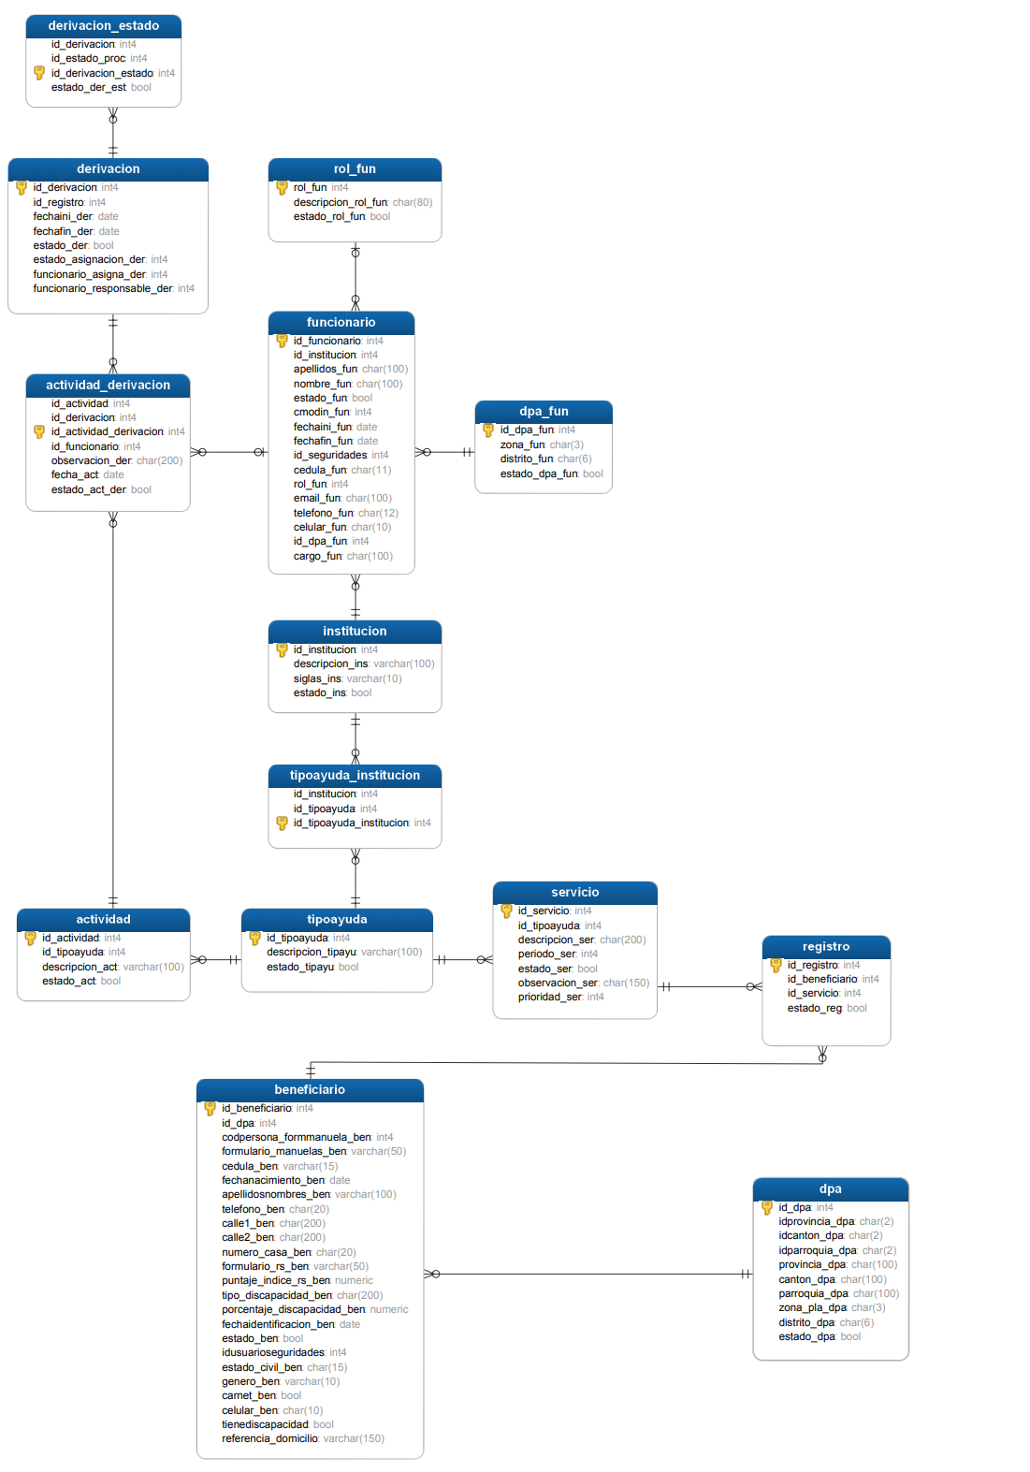

## CONSUMO INFORMACIÓN DINARDAP

Con Memorando Nro. STPTV-SMLM-2019-1204-M del 15 de agosto del 2019 se realiza la solicitud de “Credenciales DINARDAP para Sistema REF/CON” al Ing. Alejandro David Vargas Lastra Analista de Información, Análisis y Evaluación 2, puesto que en el traspaso de conocimiento por el Ing. Cristian Tintín se identifica la necesidad de las credenciales para la conexión a los servicios prestados por la DINARDAP.

Con fecha 23 de agosto del 2019 se envía el Oficio Nro. STPTV-DIAE-2019-1365-O Ingeniero

Marcelo Ramiro Carrera Riquetti, Director de Gestión y Registro de la DIRECCIÓN NACIONAL DE REGISTRO DE DATOS PÚBLICOS por parte del Ing. Alejandro David Vargas Lastra Analista de Información, Análisis y Evaluación 2, solicitando la “Actualización de Credenciales”.

Se realiza la entrega de credenciales en la reunión del 03 de septiembre del 2019, con un Acta Entrega – Recepción Usuario, las credenciales en sobre cerrado, las cuales se entregaron internamente a los desarrolladores con Acta ACT-USU-001 del 09 de septiembre del 2019.

Con las credenciales se procedió a realizó la validación de cada uno de los servicios y solicitar a la DINARDAP el Manual Técnico y listado de los paquetes a los cuales se tenía en ese momento acceso, esto se realizó por correo electrónico al Sr. Esteban Almeida de la Dirección de Gestión de Registro de la DINARDAP.

Durante las pruebas se presentaron algunos inconvenientes los cuales se notificaron por correo electrónico y no se tenía una respuesta oportuna por lo cual se solicitó una reunión la misma que se realizó el 16 de octubre del 2019, en la mismo se validó la conexiones y se llegó al acuerdo de crear una nueva conexión con otros paquetes los cuales se solicitaron con la documentación correspondiente.

El 30 de octubre del 2019 se presentaron nuevamente los inconvenientes en la conexión, lo cual correspondía al cambio a los nuevos paquetes, se procedió a solicitar soporte por correo electrónico y puesto que se había realizado cambios en los paquetes que se consumían y a los nuevos solicitados.

Este proceso de solicitar el soporte por correo electrónico y espera de las respuestas, se procedió a realizar llamadas con el fin de agilitar la validación, este proceso tomo aproximadamente hasta las 2 primeras semanas de noviembre del 2019, teniendo como pendiente de respuesta la solicitud con respecto al paquete de MIDUVI.

Algunos nodos críticos en la consulta son:

* La consulta a los paquetes del IESS es intermitentes, esto significa que se debe realizar varias consultas para obtener una respuesta y esto afecta en la consulta por lotes.
* Se ha solicitado información de catálogos de los servicios como es MIDUVI en el campo estado, puesto que esto se debe interpretar para presentar la información al usuario que realiza la consulta.

# SITUACIÓN ACTUAL

El sistema REF/CON, se encuentra desarrollado utilizando las herramientas en el ambiente JAVA (arquitectura abierta - web), complementadas con el manejo de la base de datos PostgreSQL (open source, potente y robusto), bajo el paradigma de las metodologías de Desarrollo ágiles SCRUM, herramientas que se describen en la fase de DESARROLLO de éste documento.

Cuenta con una interfaz de usuario dinámica y amigable, lo cual ayuda a su manejo ágil y fácil de las diferentes opciones descritas en los módulos del sistema, también referenciados en el capítulo anterior.

En los servers del ambiente de Desarrollo y utilizando proceso dentro del motor de base de datos (postgresql - function), se ha realizado la carga a la base de datos del REF/CON, la información de las personas con discapacidad identificadas por la Misión “Las Manuelas”, proveniente de las siguientes bases:

* Módulo de Discapacidades (STPTV)
* Registro Social (Unidad de Registro Social)
* Informe Técnico de Necesidades (STPTV)

Para la carga se realizan las respectivas validaciones de la calidad de la información obtenida, dichas validaciones se encuentran dentro de los procesos del motor de bases de datos.

El sistema REF/CON, al momento de realizar la carga de los archivos guarda una copia en una carpeta FTP del server de base de datos (refcon/archivos_carga), los mismos que pueden ser recuperados tal y como se lo cargaron, desde la opción:

* Administración:
  + Global.
    - Recuperar Archivo

El sistema REF/CON, con respecto al cruce de servicios, se encuentra operativo, no al 100%, se ha logrado obtener la información de las variables de todas las instituciones solicitadas a DINARDAP, existe una latencia en la conexión del IESS y el MIES, dicho inconveniente se lo está revisando en coordinación con la DINARDAP.

Generación del consolidado, se realiza la consulta y/o reporte Excel bajo parámetros de búsqueda como se indica a continuación:

* Beneficiario Consolidado por:
  + Cédula.
  + Beneficiarios.
  + Relevamientos
* Beneficiario Consolidado Totales: (Zona, Provincia, Cantón y Detalle).
  + Fecha Relevamiento.
  + Año.
  + Cédula.

El sistema REF/CON, permitirá en un futuro, realizar el seguimiento no solo de la población identificada por la Misión “Las Manuelas”, sino para toda la población de las misiones que conforman el Plan Toda una Vida.

Actualmente el sistema ha concluido la etapa de desarrollo por lo que se ha solicitado a la Unidad de Gestión Tecnológica, el acompañamiento para la puesta del aplicativo en un ambiente de pruebas, para lo cual se encuentran trabajando en conjunto.

# Siguientes pasos

* Realización de pruebas por parte de los administradores funcionales del aplicativo
* Afinamiento del aplicativo con las observaciones realizadas (Si fuera el caso)
* Aceptación del aplicativo por los administradores funcionales
* Puesta en producción

# Conclusiones y Recomendaciones

* El sistema ha sido desarrollado de una manera dinámica, lo cual representa un trabajo mínimo al momento de incorporar variables de consumo.
* El sistema ha concluido su etapa de desarrollo, por lo cual es necesario realizar las pruebas necesarias antes de su salida a producción.
* El consumo de variables siempre estará sujeto a la disponibilidad de los servicios web tanto de DINARDAP, como de las instituciones prestadoras de la información.

# Control de Firmas

|  |  |
| --- | --- |
| **Elaborado por** | |
| Diana Abata  **Especialista Desarrollador** |  |
| Javier Brito  **Especialista Desarrollador** |  |
| Hugo Piedra  **Especialista Desarrollador** |  |